แผนการจัดการเรียนรู้
กลุ่มสาระการเรียนรู้วิทยาศาสตร์ ชั้นมัธยมศึกษาปีที่ 4 ว41102
หน่วยการเรียนที่ 3 ปฏิกิริยาเคมี เวลา 12 ชั่วโมง
เรื่อง การเกิดปฏิกิริยาเคมีและพลังงานกับการดำเนินไปของปฏิกิริยา เวลาที่ใช้สอน 2 ชั่วโมง

มาตรฐานการเรียนรู้
ว 3.2 เข้าใจหลักการและธรรมชาติของการเปลี่ยนสถานะของสาร การเกิดสารละลาย การเกิดปฏิกิริยาเคมี มีกระบวนการสืบเสาะหาความรู้และจิตวิทยาศาสตร์ สื่อสารสิ่งที่เรียนรู้และนำไปใช้ประโยชน์ได้
มาตรฐานการเรียนรู้ช่วงชั้น
สำรวจตรวจสอบ อภิปรายและเขียนสมการของปฏิกิริยาเคมีทั่วไปที่พบในชีวิตประจำวัน รวมทั้งสารที่เกิดจากปฏิกิริยาที่จะมีผลต่อสิ่งมีชีวิตและสิ่งแวดล้อม

สาระสำคัญ
การเกิดปฏิกิริยาเคมีขึ้นอยู่กับทิศทางการชนที่เหมาะสมของอนุภาคและพลังงานการชนต้องสูงพอหรืออย่างน้อยเท่ากับพลังงานก่อกัมมันต์ของปฏิกิริยานั้น และอีกแนวคิดหนึ่งกล่าวว่าปฏิกิริยาเคมีเกิดจากอนุภาคของสารตั้งต้นชนกันในทิศทางทีเหมาะสมและมีประสิทธิภาพจะเกิดเป็นสารประกอบใหม่ที่เรียกว่า สารเชิงซ้อนกัมมันต์และอยู่ในภาวะแทรนซิชัน ซึ่งเป็นภาวะที่ไม่เสถียรเนื่องจากมีพลังงานสูงพร้อมสลายตัวต่อไปเป็นผลิตภัณฑ์ ในการเกิดปฏิกิริยาเคมีจะมีพลังงานเข้ามาเกี่ยวข้องเสมอเนื่องจากมีการสลายพันธะและสร้างพันธะระหว่างอะตอมของสารในระบบ ปฏิกิริยาเคมีที่ผลิตภัณฑ์มีพลังงานต่ำกว่าสารตั้งต้น จะเป็นปฏิกิริยาคายความร้อน แต่ถ้าผลิตภัณฑ์มีพลังงานสูงกว่าสารตั้งต้นจะเป็นปฏิกิริยาดูดพลังงาน

ผลการเรียนรู้ที่คาดหวัง
1. อธิบายการเกิดปฏิกิริยาเคมีโดยใช้ทฤษฎีจลน์ การชนกันของอนุภาคและการเกิดสารเชิงซ้อนกัมมันต์ได้
2. ระบุปัจจัยที่ทำให้เกิดปฏิกิริยาเคมีได้
3. บอกความหมายของพลังงานก่อกัมมันต์ และทำนายความยากง่ายของการเกิดปฏิกิริยาเคมี โดยพิจารณาจากค่าพลังงานก่อกัมมันต์ของปฏิกิริยานั้นได้
4. แปลความหมายกราฟแสดงการเปลี่ยนแปลงพลังงานกับการดำเนินไปของปฏิกิริยาและระบุได้ว่าเป็นปฏิกิริยาประเภทดูดพลังงานหรือคายพลังงานได้
5. หาค่าพลังงานที่ดูดกลืน พลังงานที่คายออก และพลังงานรวมของปฏิกิริยาจากกราฟได้
สาระการเรียนรู้
- การเกิดปฏิกิริยาเคมีและพลังงานกับการดำเนินไปของปฏิกิริยา
กระบวนการจัดการเรียนรู้
1. ขั้นสร้างความสนใจ
1. นักเรียนและครูร่วมกันสนทนาเกี่ยวกับปฏิกิริยาเคมีที่พบเห็นในธรรมชาติ หรือในชีวิตประจำวันเช่น
- การนึ่งข้าว
- การสุกของผลไม้
- การเกิดสนิมเหล็ก
- การเน่าเปื่อยของซากพืชซากสัตว์
2. นักเรียนและครูร่วมกันทบทวนความรู้เดิมเกี่ยวกับอัตราการเกิดปฏิกิริยาเคมี เพื่อนำไปสู่คำถามที่ว่า “ปฏิกิริยาเคมีเกิดขึ้นได้อย่างไร”
3. นักเรียนร่วมกันอภิปรายในแต่ละกลุ่มพร้อมตอบข้อซักถามของครูว่า “ปฏิกิริยาเคมีเกิดขึ้นได้อย่างไร”
2. ขั้นสำรวจและค้นหา
1. นักเรียนและครูร่วมกันอภิปรายเกี่ยวกับการเกิดปฏิกิริยาเคมีและพลังงานกับการดำเนินไปของปฏิกิริยา จากใบความรู้ / หนังสือเรียนสาระการเรียนรู้เคมีพื้นฐาน เรื่องสารและสมบัติของสาร หลักสูตรการศึกษาขั้นพื้นฐาน พุทธศักราช 2544 ของ สสวท.
2. นักเรียนสรุปสาระสำคัญที่ได้จากการอภิปรายลงในสมุดจดบันทึก
3. ขั้นอธิบายและลงข้อสรุป
1. นักเรียนนำข้อมูลที่ได้จากการจดบันทึกมาอภิปรายร่วมกันภายในกลุ่มอีกครั้ง และทำกิจกรรมในใบงาน
2. นักเรียนสรุปสาระสำคัญเกี่ยวกับการเกิดปฏิกิริยาเคมีและพลังงานกับการดำเนินไปของปฏิกิริยา เพื่อให้นักเรียนสรุปสาระสำคัญลงในสมุดจดบันทึก
4. ขั้นขยายความรู้
1. ให้นักเรียนเขียนกราฟการดำเนินไปของปฏิกิริยานอกเหนือจากใบความรู้ (กำหนดให้จากใบงาน) พร้อมทั้งแปลความหมายจากกราฟ
2. ให้นักเรียนยกตัวอย่างปฏิกิริยาเคมีที่เป็นประเภทดูดหรือคายความร้อนที่พบเห็นในชีวิตประจำวัน / นักเรียนบอกประเภทของปฏิกิริยาเมื่อครูกำหนดปฏิกิริยาเคมีนอกเหนือจากที่เรียนในคาบ
4. ขั้นประเมิน
1. นักเรียนเสนอผลงานที่ได้ทำจากใบงาน จากการสุ่มของครู และทุกคนช่วยกันวิจารณ์หรือเสนอแนะผลงานที่เพื่อนนำเสนอ
2. นักเรียนทำแบบทดสอบหลังเรียนเพื่อเป็นการทบทวนความเข้าใจในเนื้อหา (ทำเป็นรายบุคคล จากนั้นนำคะแนนมาเฉลี่ยภายในกลุ่ม)

สื่อการเรียนการสอน / แหล่งเรียนรู้
1. ใบความรู้
2. หนังสือเรียนสาระการเรียนรู้เคมีพื้นฐาน เรื่องสารและสมบัติของสาร หลักสูตรการศึกษาขั้นพื้นฐาน พุทธศักราช 2544 ของ สสวท.
3. ใบงาน
4. แบบทดสอบหลังเรียน
การวัดและประเมินผล
- วิธีการวัด
1. สังเกตพฤติกรรมรายบุคคลในการทำกิจกรรม การสืบค้นข้อมูล การอภิปราย ซึ่งจะประเมินกระบวนการทำกิจกรรม การนำเสนอ การอภิปรายความคิดเห็น และการสรุปความรู้
2. สังเกตพฤติกรรมการปฏิบัติงานภายในกลุ่มในการทำกิจกรรม การสืบค้นข้อมูล การอภิปราย ซึ่งจะประเมินกระบวนการทำกิจกรรม การนำเสนอ การอภิปรายความคิดเห็น และการสรุปความรู้
3. ตรวจใบงานที่ 1 และ 2
4. ทดสอบหลังเรียน
5. ตรวจแบบฝึกหัด
- เครื่องมือวัด
1. แบบสังเกตพฤติกรรมรายบุคคล
2. แบบสังเกตพฤติกรรมการปฏิบัติงานภายในกลุ่ม
3. ใบงานที่ 1 และ 2
4. แบบทดสอบหลังเรียน
5. แบบฝึกหัดท้ายบทเรียน
- เกณฑ์การประเมินผล
1. แบบสังเกตพฤติกรรมรายบุคคลต้องได้คะแนนอย่างน้อยร้อยละ 70 จึงจะผ่านเกณฑ์
2. แบบสังเกตพฤติกรรมการปฏิบัติงานภายในกลุ่มต้องได้คะแนนอย่างน้อยร้อยละ 70 จึงจะผ่านเกณฑ์
3. ใบงานต้องได้คะแนนอย่างน้อยร้อยละ 60 จึงจะผ่านเกณฑ์
4. แบบฝึกหัดต้องได้คะแนนอย่างน้อยร้อยละ 60 จึงจะผ่านเกณฑ์
5. แบบทดสอบหลังเรียน (เกณฑ์ผ่านร้อยละ 60 ขึ้นไป)
กิจกรรมทักษะ หรือซ่อมเสริม
ปรับปรุง-แก้ไขข้อบกพร่องของผู้เรียน โดย
- ครูควบคุมดูแลให้อยู่ในกรอบระหว่างเรียน
- ครูคอยเสริมเมื่อการอภิปรายของนักเรียนไม่สมบูรณ์
- ครูชี้แจงข้อบกพร่องในการทำกิจกรรม
- ครูซ่อมเสริมนักเรียนที่ไม่ผ่านการประเมินหลังเรียน

ความคิดเห็นของผู้บริหาร
10.1 หัวหน้ากลุ่มสาระการเรียนรู้
...........................................................................................................................................................................................................................................................................................................................................................................................................................................................................................................................

ลงชื่อ หัวหน้ากลุ่มสาระ
( )
............./............./.............
10.2 รองผู้อำนวยการกลุ่มบริหารวิชาการ
....................................................................................................................................................................................................................................................................................................................................................................................................................................................................................................................................................................................................................................................

ลงชื่อ ( )
............./............./.............
10.3 ผู้อำนวยการโรงเรียน
....................................................................................................................................................................................................................................................................................................................................................................................................................................................................................................................................................................................................................................................

ลงชื่อ ( นายโสภณ สุระโยธี )
ผู้อำนวยการโรงเรียนห้วยแถลงพิทยาคม
............./............./.............

ความคิดเห็นของอาจารย์พี่เลี้ยง
...........................................................................................................................................................................................................................................................................................................................................................................................................................................................................................................................
ลงชื่อ
( )
ตำแหน่ง
11. บันทึกผลการสอน
1. ผลการสอน
1.1 ผลที่เกิดขึ้นกับนักเรียน
..............................................................................................................................................................................................................................................................................................................................................................................................................................................................................................................
1.2 ผลที่เกิดขึ้นกับครู
..............................................................................................................................................................................................................................................................................................................................................................................................................................................................................................................
2. ปัญหา อุปสรรค ข้อเสนอแนะ
..............................................................................................................................................................................................................................................................................................................................................................................................................................................................................................................
3. การปรับปรุงพัฒนา
..............................................................................................................................................................................................................................................................................................................................................................................................................................................................................................................

ลงชื่อ ครูผู้สอน
( นายประหยัด คำน้อย )
............./............./.............

ใบงานที่ 1
กลุ่มที่.........................................................................................ชั้น...................
ให้นักเรียนร่วมกันอภิปรายในกลุ่มเกี่ยวกับการเกิดปฏิกิริยาเคมีและพลังงานกับการดำเนินไปของปฏิกิริยา แล้วตอบคำถามต่อไปนี้

1. จงระบุปัจจัยที่ทำให้อนุภาคชนกันแล้วเกิดปฏิกิริยาเคมีได้ ………………………………………………………………………………………………………………………………………………………………………………………………………………………………………….…………………………………………………………………………………………………………………………………………………………………………………………………………….

2. พลังงานก่อกัมมันต์คืออะไร มีบทบาทในปฏิกิริยาเคมีอย่างไร
…………………………………………………………………………………………………………………………………………………………………………………………………………………….………………………………….……………………………………………………………………………………………………………………………………………………………………………………………………………………………………………………………………

3. เขียนและอธิบายกราฟพลังงานกับการดำเนินไปของปฏิกิริยาเคมี มาพอเข้าใจ
………………………………………………………………………………………………………………………………………………………………………………………………………………………………………………………………………………………………………………………………………………………………………………. …………….………………………………………………………………………………………………………………………………………………………………………………………………………………………………….

แบบทดสอบหลังเรียน ให้นักเรียนอ่านคำถามให้เข้าใจแล้วตอบคำถามต่อไปนี้
ชื่อ.............................................................................เลขที่................ชั้น...................
5. พิจารณารูปแสดงการเปลี่ยนแปลงของสามปฏิกิริยาในสถานะแก็สต่อไปนี้
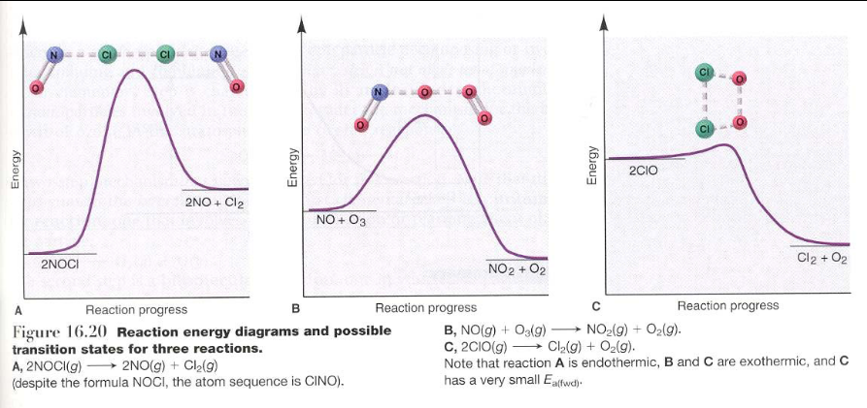

(ก ) จงเรียงความเร็วของการเกิดปฏิกิริยา พร้อมอธิบายเหตุผล
………………………………………………………………………………………………………………………………………………………………………………………………………………………………………………………………………………………………………………………………………………………………
(ข) ปฏิกิริยาทั้งสามเป็นปฏิกิริยาดูดหรือคายความร้อน ทราบได้อย่างไร?
……………………………………………………………………………………………………………………………………………………………………………………………………………………………………………………………………………………………………………………………………………………………………………………………………………………………………………………………………

6. จากภาพที่กำหนดให้
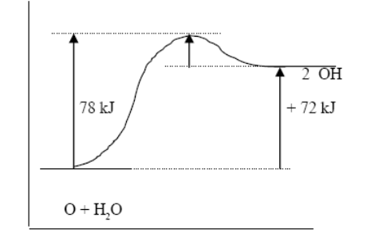
จงเขียน Ea (fwd) , Ea (rev) และ ΔE_{rxn} ที่ตำแหน่งที่
ถูกต้องในภาพ พร้อมวาดแอกติเวเตดคอมเพล็ก บริเวณ ทรานซิชันสเตด และ คำนวณ Ea (rev) ของปฏิกิริยานี้
…………………………………………………………………………………………………………………..………………………………………………………………………………. …………………………………..….
………………………………………………………………………………………………………………….…. .......................…………………………………………………………………………………………………….

ชื่อ.............................................................................เลขที่................ชั้น...................
ใบงานที่ 2
ให้นักเรียนเขียนและอธิบายกราฟพลังงานกับการดำเนินไปของปฏิกิริยา จากปฏิกิริยาที่กำหนดให้
1. CO(g) + NO₂(g) CO₂(g) + NO(g) ( สมมุติ E = -250KJ)
2. 2HI (g) H₂(g) + I₂(g) ( สมมุติ E = 75KJ)

ใบความรู้
เรื่อง การเกิดปฏิกิริยาเคมี และพลังงานกับการดำเนินไปของปฏิกิริยา
1. การอธิบายการเกิดปฏิกิริยาเคมี
ปฏิกิริยาเคมีเกิดขึ้นได้อย่างไร นักวิทยาศาสตร์พยายามอธิบาย ทฤษฎีหนึ่งที่ตอบคำถามนี้ได้คือ ทฤษฎีการชน (Collision theory) และ ทฤษฎีทรานซิชันสเตด (Transition state theory)
1.1ทฤษฎีการชน (Collision theory) มีหลักทั่วไปกล่าวว่า การเกิดปฏิกิริยาเคมี โมเลกุลของสารตั้งต้นหรือสารที่เข้าทำปฏิกิริยาจะต้องเกิดการชนกันก่อน แต่การชนกันไม่ได้เกิดผลสำเร็จ (ปฏิกิริยา) ทุกครั้งไป ซึ่งการชนของอนุภาคจะเกิดปฏิกิริยาก็ต่อเมื่อมีทิศทางการที่เหมาะสมและต้องมีพลังงานจากการชนสูงพอ คือสูงพอที่จะทำลายพันธะเก่าแล้วเกิดพันธะใหม่ได้ เช่น ปฏิกิริยาระหว่างก๊าซไฮโดรเจนกับก๊าซไอโอดีนเกิดก๊าซไฮโดรเจนไอโอไดด์ ดังรูป
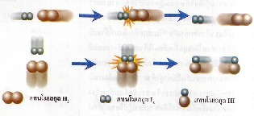
ก
ข
แทนโมเลกุล H₂
แทนโมเลกุล I₂
แทนโมเลกุล HI
รูปที่ 1 การจัดตัวของโมเลกุล H₂ และ I₂
เมื่อพิจารณาการชนกันของโมเลกุล H₂ และ I₂ พบว่าการชนกันแบบ ข. มีโอกาสที่จะเกิดปฏิกิริยาเคมีได้มากกว่าแบบ ก เนื่องจากมี
ทิศทางในการชนกันของทั้งสองโมเลกุลมีความเหมาะสม
ตามทฤษฎีการชนพอสรุปได้ว่าอัตราการเกิดปฏิกิริยาเป็นสัดส่วนโดยตรงกับ
- ความถี่ในการชนของอนุภาค ( ถ้าความถี่ในการชนสูงปฏิกิริยาจะเกิดเร็ว)
- เปอร์เซ็นต์การชนกันของอนุภาคที่เป็นผลสำเร็จ (ถ้าเปอร์เซ็นต์การชนที่เป็นผลสำเร็จสูงหรือชนแล้วเกิดปฏิกิริยาบ่อยครั้ง ปฏิกิริยาก็จะเกิดเร็ว ซึ่งขึ้นอยู่กับจำนวนอนุภาคที่มีพลังงานสูงพอหรืออย่างน้อยเท่ากับพลังงานก่อกัมมันต์ ใช้สัญลักษณ์ย่อ Ea
พลังงานก่อกัมมันต์ หมายถึงพลังงานจำนวนน้อยที่สุดที่จะทำให้เกิดปฏิกิริยา ซึ่งเป็นค่าที่คำนวณจากการทดลอง ในแต่ละปฏิกิริยาจะมีค่าพลังงานก่อกัมมันต์ไม่ท่ากัน เพื่อให้เข้าใจดีขึ้นอาจเปรียบเทียบปฏิกิริยาเคมีกับการเดินทางข้ามภูเขา ดังรูป
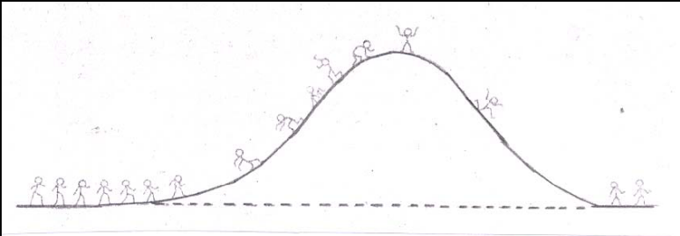
รูปที่ 2 การเดินทาง ข้ามภูเขา

จากรูปคนที่จะเดินข้ามภูเขาได้จะต้องแข็งแรกมาก หรือมีพลังงานมาก ดังนั้นจำนวนคนที่จะข้ามภูเขาได้ภายในเวลาที่กำหนดจึงขึ้นอยู่กับองค์ประกอบที่สำคัญ 2 ประการคือ (1) จำนวนคนที่แข็งแรงเปรียบเสมือนกับอนุภาคที่มีพลังงานสูง และ (2) ความสูงของภูเขาเปรียบเสมือนกับพลังงานก่อกัมมันต์ของปฏิกิริยานั้น ช่วยให้อธิบายได้ว่า เมื่อพลังงานก่อกัมมันต์มีค่าน้อย ปฏิกิริยาจะเกิดขึ้น..........ในกรณีนี้บางปฏิกิริยาแทบไม่มีพลังงานก่อกัมมันต์เลย อนุภาคของตัวทำปฏิกิริยามีพลังงานรวมกันแล้วเกินค่าพลังงานก่อกัมมันต์ได้ง่ายนั่นเอง แต่ถ้าพลังงานก่อกัมมันต์มีค่ามาก ปฏิกิริยาจะเกิดขึ้น……… การเพิ่มอุณหภูมิ ทำให้การเกิดปฏิกิริยาเพิ่มเร็วขึ้นเพราะเป็นการเพิ่มพลังงานจลน์ให้แก่อนุภาคของตัวทำปฏิกิริยา เกินกว่าพลังงานก่อกัมมันต์ ซึ่งทำให้ปฏิกิริยาเกิดได้สำเร็จ
1.2 ทฤษฎีทรานซิชันสเตด (Transition state theory) หรือทฤษฎีสถานะ ทรานซิชัน หรือทฤษฎีสารเชิงซ้อนกัมมันต์ อธิบายได้ว่า ในการเกิดปฏิกิริยาจะต้องมีการเปลี่ยนแปลงที่พันธะบางพันธะอาจยืดและแตกออกไปแล้วเกิดพันธะใหม่ชั่วขณะหนึ่งที่อนุภาคเข้ามาปะทะกันมันจะรวมกันเกิดเป็นสารเชิงซ้อนชนิดหนึ่ง เรียกว่า แอกติเวเตดคอมเพล็ก (activated complex) ซึ่งไม่เสถียรและปรากฏอยู่บนสุดยอดของเส้นโค้งของแผนภาพแสดงพลังงานกับการดำเนินไปของปฏิกิริยา แอกติเวเตดคอมเพล็กนี้ไม่ใช่สารตั้งต้นหรือสารผลิตผล แต่เป็นการรวมเข้าด้วยกันของอะตอมของสารที่เข้าทำปฏิกิริยา ดังนี้
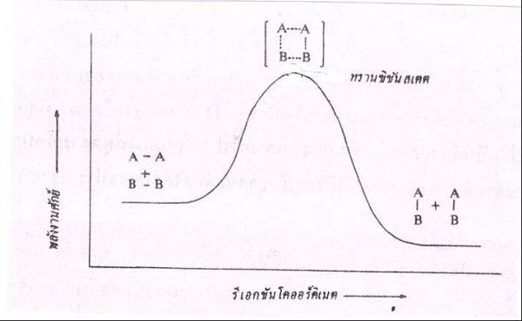

A – A A A A A
B – B B B B + B
พลังงาน
แอกติเวเตดคอมเพล็ก
การดำเนินไปของปฏิกิริยา

รูปที่ 3 แสดงทรานซิชันสเตด และแอกติเวเตดคอมเพล็ก

เส้นขีด ---- ระหว่างอะตอมในแอกติเวเตดคอมเพล็ก แสดงให้เห็นว่าพันธะระหว่าง A-A และ B-B เริ่มสลายลง และพันธะ A-B ของผลิตผลเริ่มเกิดขึ้น และวงเล็บมีความหมายว่า แอกติเวเตดคอมเพล็กนี้ไม่เสถียร ซึ่งอาจเกิดการเปลี่ยนแปลงได้ 2 อย่างคืออาจเกิดเป็นผลิตผลหรือสารตั้งต้นก็ได้สุดยอดของเส้นโค้งของพลังงานที่พบแอกติเวเตดคอมเพล็กเรียกว่า ทรานซิชันสเตด (transition state แปลว่าภาวะที่เกิดการเปลี่ยนแปลง)

2. พลังงานกับการดำเนินไปของปฏิกิริยาเคมี
การเกิดปฏิกิริยาเคมีจะมีพลังงานมาเกี่ยวข้องด้วย เนื่องจากมีการสลายและสร้างพันธะระหว่างอะตอมของสารในปฏิกิริยา อาจแสดงได้ด้วยกราฟดังรูป

รูปที่ 4 แสดงพลังงานกับการดำเนินไปของปฏิกิริยา ทั้ง 3 ปฏิกิริยา (silberberg.2003)
(A) 2NOCl(g) 2 NO(g) + Cl₂ (g)
(B) NO (g) + O₃ (g) NO₂ (g) + O₂ (g)
(C ) 2ClO (g) Cl₂ (g) + O₂ (g)
จากกราฟ (A) สารตั้งต้นมีพลังงานต่ำกว่าสารผลิตภัณฑ์ กราฟนี้เป็นปฏิกิริยาดูดพลังงานหรือดูดความร้อน (Endothermic Reaction) กราฟ (B) และ (C) สารตั้งต้นมีพลังงานสูงกว่าสารผลิตภัณฑ์ กราฟนี้เป็นปฏิกิริยาคายพลังงานหรือคายความร้อน (Exothermic Reaction)
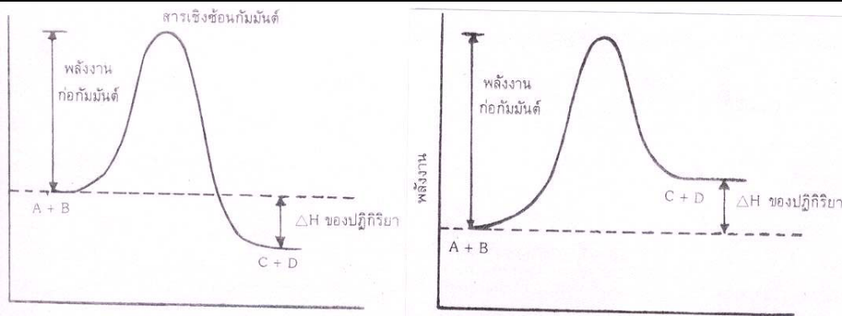
E2
E2

E1
E1
E3
E
ผลิตภัณฑ์
ก
ข
E
E3
สารตั้งต้น

สารตั้งต้น
ผลิตภัณฑ์
รูปที่ 5 การเปลี่ยนพลังงานในแบบคายพลังงานและดูดพลังงาน
ก
ข
จากรูป ก อธิบายได้ว่า สารตั้งต้นมีพลังงาน E1 เมื่อโมเลกุลของสารตั้งต้นชนกันมีพลังงานสูงขึ้นเป็น E2 หลังจากนั้นก็จะเปลี่ยนเป็นผลิตภัณฑ์ซึ่งมีพลังงานเป็น E3 ผลต่างระหว่างพลังงาน E2 กับ E1 คือ พลังงานก่อกัมมันต์ของปฏิกิริยา (Ea) เนื่องจากผลิตภัณฑ์ที่เกิดขึ้นมีพลังงานเท่ากับ E3 ซึ่งมีค่าน้อยกว่า E1 ระบบจึงคายพลังงานออกมามีค่าเท่ากับ E3-E1 = - E ปฏิกิริยานี้จึงเป็นปฏิกิริยาคายพลังงาน และจากรูป ข อธิบายได้ว่าสารตั้งต้นมีพลังงาน E1 พลังงานก่อกัมมันต์ของปฏิกิริยาเท่ากับ Ea และผลิตภัณฑ์ที่เกิดขึ้นมีพลังงาน E3 เนื่องจากในปฏิกิริยานี้ E3 มีค่าสูงกว่า E1 ระบบจึงดูดพลังงานเข้าไปมีค่าเท่ากับ E3-E1 = + E ปฏิกิริยานี้จึงเป็นปฏิกิริยาดูดพลังงาน

